Информация
о проведении мероприятий, посвященных празднованию
Дня защитника Отечества и Великой Победы

День Победы — особый праздник, когда замирает и сжимается сердце от горечи невосполнимых потерь. Это выстраданное торжество, где переплелись печаль и ликующая радость — праздник со слезами на глазах, величественный и торжественный. Он всегда будет напоминать нам о том, какой ценой завоеван мир на Земле, о том, как наш народ выстоял в то суровое время. Это день нашей общей Памяти. Мы не забудем тех, кто шел в бой навстречу смерти во имя спасения Родины, тех, кто своим героическим трудом в тылу приближал Победу. Память о Великой Отечественной войне — это не только хроника, летопись и дневники, но это её исторические уроки, вобравшие в себя опыт прошлого и устремление в настоящее и будущее. Все дальше вглубь истории уходят события, связанные с Великой Отечественной войной. Передать эстафету памяти, показать детям величие и самоотверженность подвига нашего народа, завоевавшего Победу, — одна из задач гражданско-патриотического воспитания учителей нашей школы.
Формы проведенных мероприятий к 7 мая и 9 мая были интересными и действенными, способствовали воспитанию гордости за историю своей страны и ее знаменитых людей, формированию у школьников важнейших качеств личности: гражданской позиции, нравственности, патриотизма.
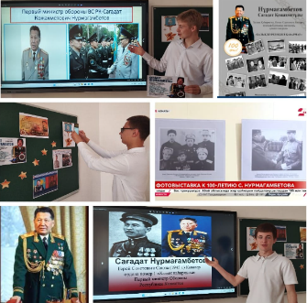
Интегрированные Уроки мужества в 9-10 классах дали возможность «сквозного» и многостороннего обсуждения с учащимися событий и итогов Великой Отечественной войны, в этом им помогали мультимедийные презентации, видеофрагменты, поэтические строки, в которых звучала главная мысль каждого урока «Нельзя допустить, чтобы весь этот ужас повторился».
С целью формирования гражданственности и патриотизма, чувства гордости за свое Отечество и ее героев; увековечивания подвига многонационального народа в Великой Отечественной войне; формирования уважительного отношения к исторической памяти своего народа, родного края 6 мая прошел Урок Мужества «Ерлік пен өнеге» среди учащихся 7 «А» класса.
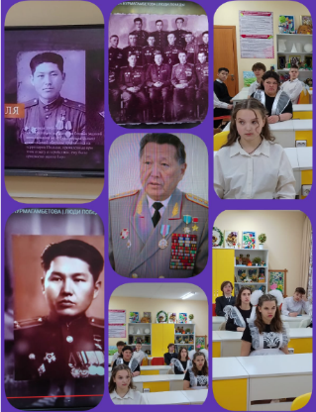
Классный руководитель Киселева Екатерина Сергеевна использовала красочную презентацию, был показан короткометражный видеоролик «Нет Войне!» На уроке учитель обратила внимание ребят на книгу Памяти, в которой перечислены воины - наши земляки, те, что не вернулись с войны.
В "9"Г"классе прошел классный "Дважды герой своего народа". Цель: ознакомить учащихся с биографией С. Нурмагамбетова, на его примере показать несгибаемую волю, сплоченность, интернационализм, миролюбие.

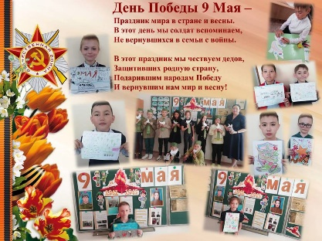
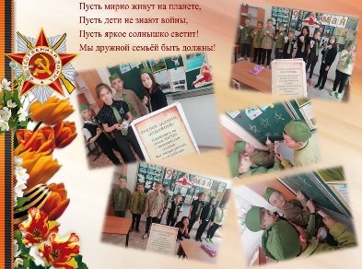
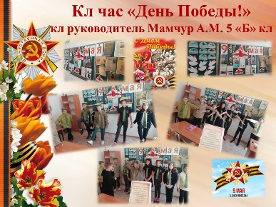
День Победы в Великой Отечественной войне… Для нашей страны этот праздник наполнен особым смыслом. Это священная память о погибших на полях сражений, умерших от ран в мирное время. Это дань уважения к ныне живущим ветеранам. Наш долг перед поколением победителей – сохранить историческую память о войне, не оставить в забвении ни одного погибшего солдата, отдать дань благодарности за героический подвиг живым ветеранам войны и трудового фронта, детям войны. В целях сохранения исторической преемственности поколений, воспитания бережного отношения к историческому прошлому и настоящему Казахстана, формирования духовно-нравственных и гражданско-патриотических качеств личности среди учащихся 5 «Б» класса проведен Урок Мужества на тему «День Победы».
В преддверии праздников 7 мая и 9 мая в 9 «Б» классе прошел классный час «Дважды герой для своего народа», посвященный 100-летию Сагадата Нурмагамбетова. Цель данного мероприятия: воспитывать уважение к памяти павших героев. Познакомить с героическими страницами истории нашей Родины и воспитывать чувство патриотизма.
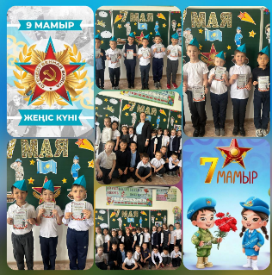
6 мая в 1 «Б» классе был проведен классный час, посвященный Дню защитника Отечества и Дню Победы в Великой Отечественной войне на тему «Поклонимся великим тем годам…». Цель классного часа: воспитание учащихся в духе патриотизма. Так же мы поздравили мальчиков с праздником и пожелали расти в мире и добре, понимании и любви, быть уверенными в себе, защищать слабых и помогать старшим. Совершать правильные и смелые поступки. Быть отзывчивыми, отважными, бодрыми и сильными!
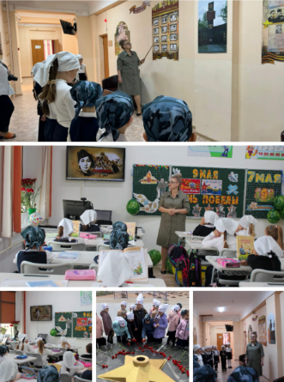
6 мая учащиеся 1"А" класса стали участниками классного часа, посвященного дню защитника Отечества и дню Победы. Дети побывали в школьном зале Боевой славы, узнали об истории событий Великой Отечественной войны, познакомились с героическими людьми- казахстанцами и их участием в приближении Великой Победы 1945 года. Позже первоклассники стали участниками торжественного митинга в городском парке, у монумента "Победы".

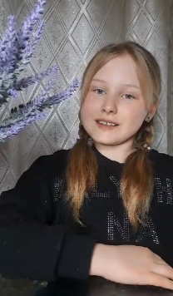
Ежегодно 7 мая отмечается День защитника Отечества. Этот праздник посвящен мужчинам, защитникам Отечества. Но ведь каждый мужчина является защитником не только Отечества, но и своей семьи. Именно мужчина берет на себя ответственность за свою семью. Поэтому наши дети говорят: «Мой папа – мой защитник, мой герой!»
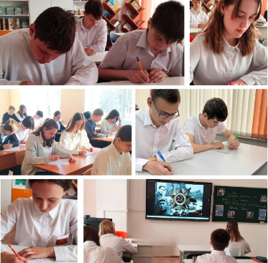
В рамках реализации плана мероприятий, посвященного Дню Защитника Отечества и Дню Победы учителями русского языка и литературы Киселевой Е.С., Кизилбаевой К.Э., Попенко О.Н. проведен конкурс эссе "Хроника огненных лет" среди учащихся 8-10 классов. Цель: формирование гражданских и нравственных ориентиров, патриотического сознания школьников на примерах героической истории нашей Родины, воспитание уважения и гордости за участников Великой Отечественной войны, расширения исторических знаний и представлений, развития творческих способностей учащихся. Давно отгремели грозные раскаты Великой Отечественной, заросли травой окопы и траншеи, на полях боя зреют хлеба или склоняют свои красивые головки цветы, стелются, цветут травы. Кажется, что в этом огромном, прекрасном мире никогда и не было яростных кровавых сражений. Но упрямая человеческая память всегда возвращает нас в прошлое, как близкое, так и далёкое. И потому предстоящий праздник День Великой Победы над силами фашизма, стремившегося перекрасить весь земной шар в однотонный коричневый цвет, с новой силой воскрешает дни и годы великих сражений.
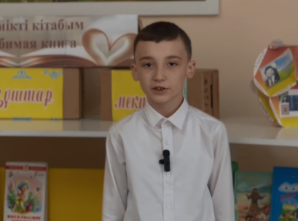
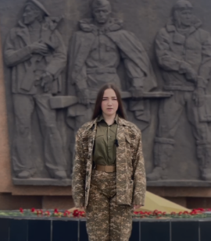
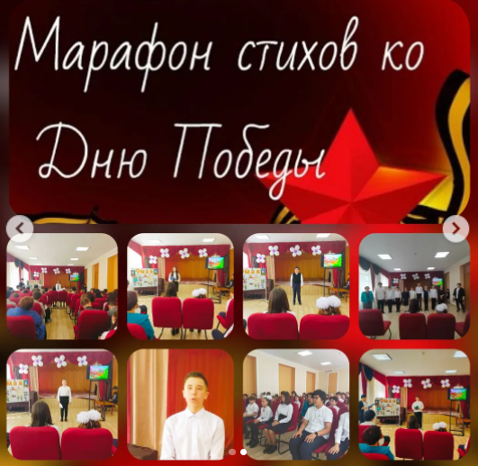
6 Мая 2024 года прошел литературный марафон, посвященный празднику, который стал одной из самых ярких страниц нашей истории – День Победы в Великой Отечественной войне. Вспоминая погибших в войне 1941-1945 годов, учащиеся и педагоги почтили их память минутой молчания. Дети читали стихи на казахском, русском и английском языках, смотрели видеоролики о Великой Отечественной войне, слушали песни военных лет. Учащиеся должны знать, что война принесла много горя и страдания людям. Такие мероприятия помогают формировать у учащихся чувство гражданственности и патриотизма, сопереживания прошедшим событиям Великой Отечественной Войны, уважения к людям, которые воевали и ковали победу, к ветеранам войны.

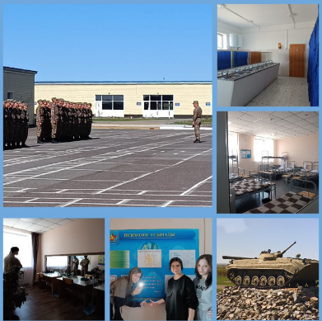
3 мая 2024 года в преддверии «Дня защитника отечества» и «Дня Победы» учащиеся старших классов побывали на экскурсии на Спасском полигоне, который находится в селе Спасск Абайского района. Экскурсия прошла совместно с Общественным объединением «Молодёжный альянс». Спасск — это поселок с численностью около ста человек в Казахстане, находится он в Карагандинской области. В 30-е гг. ХХ века в этом поселке располагался Карагандинский исправительно-трудовой лагерь (Карлаг), т. е. одно из его отделений. В настоящее время Спасск является учебным центром резерва Вооружённых сил Республики Казахстан.
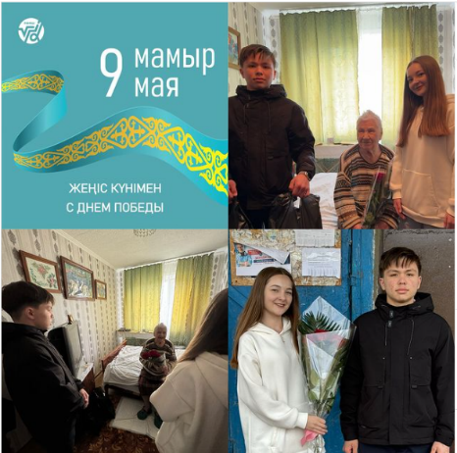
Наш долг перед поколением победителей — сохранить историческую память о войне, отдать дань искренней признательности и благодарности за вклад, который они внесли в победу над фашистской Германией, за труд в военные и послевоенные годы и за право сегодняшнего поколения жить под мирным небом. В преддверии 9-го мая Дня Великой Победы члены школьного самоуправления КГУ «Школа-лицей имени Шокана Уалиханова» посетили труженика тыла Ильину Римму Васильевну и поздравили с наступающим праздником. Выражаем всем ветеранам слова благодарности за мудрость, силу духа и неиссякаемую жизненную энергию. Мы, младшее поколение, учимся у вас верности и чистоте человеческих отношений, мужеству и патриотизму, стойкости и любви к жизни. Ваша активная жизненная позиция ведет нас вперед и вдохновляет на новые свершения!
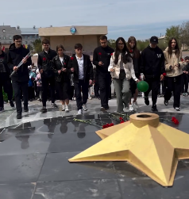
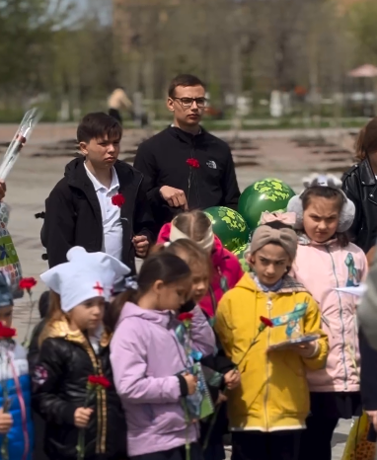
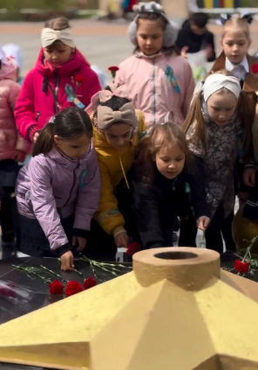
6 мая, в городском парке, у монумента «Победа», состоялось традиционное мероприятие, посвящённое Дню защитника Отечества и Дню Победы. В мероприятии приняли участие представители школьного органа самоуправления, учителя и учащиеся 1 «А», 2 «Б», 3 «А» и 3 «Б» классов школы -лицея имени Ш.Уалиханова. Участники торжественного митинга возложили цветы к монументу, почтили память героев войны «Минутой молчания», поздравили мальчиков и юношей с днём защитника Отечества. Всех участников мероприятия поздравил президент школы Кинжигалиев Алихан. Дань уважения традициям, истории страны, важным календарным событиям в Республике Казахстан- это главные ценности мероприятия. Поздравляем всех казахстанцев с майскими праздниками.
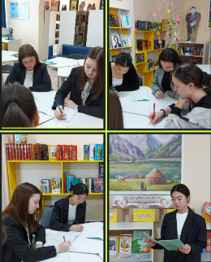
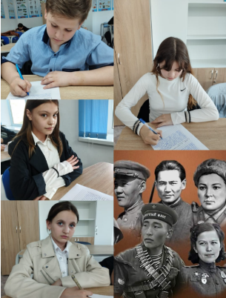
С целью развития интереса к историческому прошлому нашей страны в 6 Б классе проведен конкурс эссе "Хроника огненных лет". Обучающиеся погрузились в атмосферу военных событий Великой Отечественной войны. Шестиклассники размышляли о том, что сколько бы ни прошло лет, необходимо быть бесконечно благодарными защитникам Отечества, подарившим мирную жизнь. Конкурс эссе содействовал формированию нравственной оценки подвига во имя Родины, воспитанию чувства патриотизма, ответственности за судьбу страны.

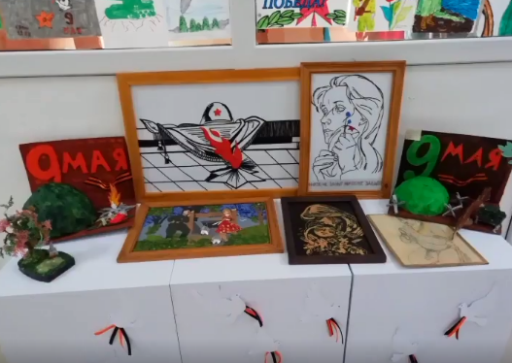
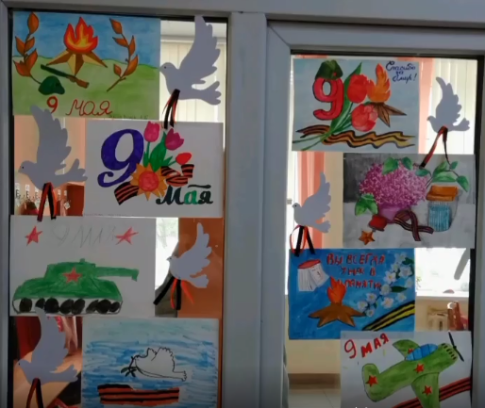
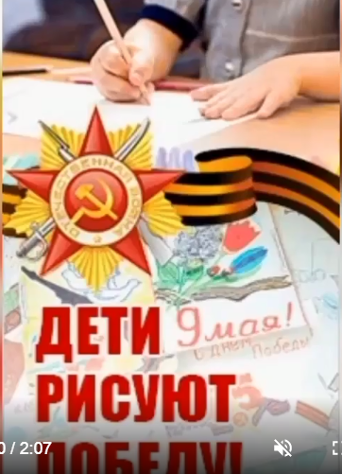
6 мая прошел конкурс рисунков среди учащихся 3-7 классов на тему «Дети рисуют Победу». Память о Великой Отечественной войне — это не только хроника, летопись и дневники, но это её исторические уроки, вобравшие в себя опыт прошлого и устремление в настоящее и будущее. Все дальше вглубь истории уходят события, связанные с Великой Отечественной войной. Передать эстафету памяти, показать детям величие и самоотверженность подвига нашего народа, завоевавшего Победу — одна из задач гражданско-патриотического воспитания, которую поставили перед собой учителя нашей школы.
Участие в праздничных мероприятиях - это дань светлой памяти землякам-защитникам Родины, а также выражение благодарности всем, кто честно и мужественно исполнял свой воинский и гражданский долг, отдав жизнь во имя будущего поколения людей!
Победа в Великую Отечественную войну была и должна остаться тем источником, который даст нам силы и надежду на лучшее будущее.
Казалось бы, разве могут дети понять, что такое война, боль, про которую рассказывают им взрослые и ветераны. Оказывается, могут. Они слышат и понимают глубину и смысл стихов, песен и музыки военных лет.
Проведение подобных мероприятий важно и необходимо в воспитании подрастающего поколения. У них формируется уважение к защитникам Родины, чувство гордости за свой народ, вырабатываются нравственно-патриотические чувства, формируются элементарные знания детей о событиях Великой Отечественной войны.

Ссылки на публикации:
https://www.instagram.com/reel/C6oAH0yNf-z/?igsh=MWpjNnZ5Z2RzNHhwbw==
https://www.facebook.com/share/r/YRXEjwpckqkznACC/?mibextid=WC7FNe
https://www.instagram.com/p/C6n63I3tS9R/?igsh=Y2hiamV6eGk3cDZz
https://www.facebook.com/share/p/9Ar4tcbhCULbRAyY/?mibextid=WC7FNe
https://www.instagram.com/p/C6oADrDtWta/?igsh=MTd0a3lxc29yMm05cQ==
https://www.facebook.com/share/r/YRXEjwpckqkznACC/?mibextid=WC7FNe
https://www.instagram.com/reel/C6oGswYNhWi/?igsh=eHRuNTNsbWgxMTI3
https://www.facebook.com/share/r/RqBpm9ADYmXxBk42/?mibextid=WC7FNe
https://www.instagram.com/reel/C6oGtCytqrz/?igsh=MXVla2xtdjNzZmdoNA==
https://www.facebook.com/share/r/4BUn1SmkwK3KcFu6/?mibextid=WC7FNe
https://www.instagram.com/reel/C6oGtP_tcp1/?igsh=NHhtYWh3bW41YnM4
https://www.facebook.com/share/r/oJLx5vJ73yHtGHS3/?mibextid=WC7FNe
https://www.instagram.com/p/C6oIGCwtwF-/?igsh=dmh6ajY1Y3M1MnIx
https://www.facebook.com/share/p/REMTWcMFWAbVKMFh/?mibextid=WC7FNe
https://www.instagram.com/p/C6oUrLcNUAb/?igsh=bWg2MTU4Y2JiMWRp
https://m.facebook.com/story.php?story_fbid=pfbid024oQiy6ZhejNRhbp2hXH5faFqSJNktE1Sq1NnY4Wjtj6MjdxUDLqLDRy9RSkVGWBNl&id=100045295273738&mibextid=WC7FNe
https://www.instagram.com/reel/C6oG01CNS7Q/?igsh=c2piZGZueW12bXJo
https://www.facebook.com/share/r/tdEFfZnZuCv6vVEy/?mibextid=WC7FNe
https://www.instagram.com/p/C6xf__ICJIX/?igsh=MXZla2x6MjQwcXVpaA==
https://m.facebook.com/story.php?story_fbid=pfbid02BjjxxfZq7uQysaP8JDQSkLvTx4MNCjDeCybXayw4ckWr7vNscYf8C2Jv3RwnbeoQl&id=100045295273738&mibextid=WC7FNe
https://www.instagram.com/p/C6xgsgetSwI/?igsh=MWNhYnBnajU1Z2MxZw==
https://www.facebook.com/share/p/3X3juKVJqgSt4YEJ/?mibextid=WC7FNe
https://www.instagram.com/p/C6nWICoN_Ab/?igsh=dG95bnI0azg2cWl6
https://www.facebook.com/share/p/Mi5oCwd7Wi7UqeXv/?mibextid=WC7FNe
https://www.instagram.com/p/C6nmBE5twlh/?igsh=ZjBibGwydjhodnUx
https://www.facebook.com/share/p/8ck4iMsxwEAiyW1q/?mibextid=WC7FNe
https://www.instagram.com/p/C6nt-1St5Mv/?igsh=ajdxbHFpcDBoMm4z
https://www.facebook.com/share/p/eCRqBfSrEo59VzBH/?mibextid=WC7FNe
https://www.instagram.com/p/C6n2mpvNkGd/?igsh=NHQyNjRoaDZxYzht
https://www.facebook.com/share/p/DYwGoXGCK2Rvuseh/?mibextid=WC7FNehttps://www.instagram.com/p/C6n2mpvNkGd/?igsh=NHQyNjRoaDZxYzht
https://www.facebook.com/share/p/DYwGoXGCK2Rvuseh/?mibextid=WC7FNe
https://www.instagram.com/p/C6n4GUpNSBd/?igsh=MXZzdXh0N3prYTQ4bw=
https://www.facebook.com/share/p/JZtuozSJCG9SSbyr/?mibextid=WC7FNe
https://www.instagram.com/p/C6oMzOXt2Zq/?igsh=MWJxdWI4ODB0NmtpNQ=
https://www.facebook.com/share/p/xY7MrLNgXbinSAqK/?mibextid=WC7FNe
https://www.instagram.com/p/C6oMzOXt2Zq/?igsh=MWJxdWI4ODB0NmtpNQ=
https://www.facebook.com/share/p/xY7MrLNgXbinSAqK/?mibextid=WC7FNe

Заместитель директора по ВР О. Короткова

